# *Product Manager*

## *Clase 3 - El usuario en el centro de la estrategia*

## **OBJETIVOS DE LA CLASE**

* Entender la forma de establecer dirección a corto, mediano y largo plazo.
* Comprender la importancia del Usuario a la hora de desarrollar soluciones.
* Conocer los principales lienzos o mapas que se utilizan para el User Research.

## **MISIÓN Y VISIÓN DE UNA COMPAÑÍA**

### **Misión y Visión**

Son postulados mediante los cuales una empresa u organización plantea los objetivos que desea alcanzar a mediano y largo plazo.

Juntas describen la identidad y la base teórica de una organización, empresa o marca, ayudando a los equipos a **sumar valor y propósito al trabajo** que realizan dentro de la organización.

En palabras de Nielsen Norman Group: “La misión captura el qué somos y cómo sumamos valor en el presente, la visión captura lo que queremos ser”.

## **CUSTOMER CENTRICITY**

Es una estrategia que entiende que el cliente **debe ser siempre el eje principal** de todas las acciones que se desarrollan. Recuerda: el centro es el usuario.

* Implica un trabajo de conocimiento y entendimiento de las necesidades del cliente.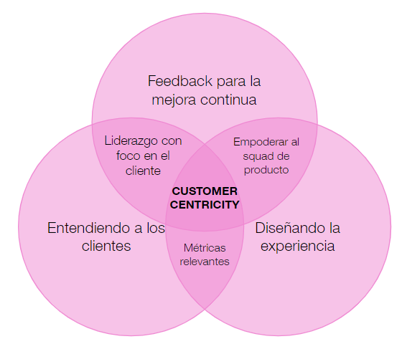
* Todas las áreas y personas involucradas en la propuesta de valor deben trabajar sobre esta primicia.
* Será el centro de nuestro negocio y las decisiones que tomamos.
* Priorizaremos sus necesidades en balance con los objetivos del negocio.
* Activaremos nuestra escucha y empatía para entender las necesidades situadas en su contexto social y económico.

### **Ejemplo: Amazon**

Cuenta con tres principios fundamentales:

* **Foco en el cliente:** Compras y envíos rápidos y eficientes.
* **Poder al cliente:** Brindar herramientas de ayuda a los clientes para usar el servicio y herramienta de feedback.
* **Clientes fieles:** A través de herramientas como encuestas, los clientes son centro de oportunidades de mejora.

### **Ejemplo: Amazon Kindle**

Amazon comprendió que sus clientes no sólo querían comprar y descargar libros desde cualquier lugar, sino que además buscaban acceder a este servicio de **forma rápida, cuando y donde** quisieran.

### **En síntesis…**

Hay muchos productos y servicios que han fracasado por no considerar a sus usuarios o clientes elementos centrales y fundamentales de su estrategia 😪. Un ejemplo claro: **New Coke (1985)**.

Puedes visitar [aquí](https://www.businessinsider.es/23-productos-grandes-empresas-fueron-fracaso-total-207214) 31 casos conocidos a nivel mundial.

## **EMPATIZAR Y DEFINIR USER PERSONA**

La **empatía** es la base del proceso de diseño y está centrado en las personas y los usuarios. Para lograrlo:

| Observa y escucha | Involúcrate |
| --- | --- |
| Esfuérzate por comprender a tus usuarios y sus comportamientos en contexto. Intenta mantener distancia e influir lo menos posible en sus decisiones para comprender sus necesidades reales. | Busca una conversación ya sea breve, o bien, prolongada. Recuerda: lo importante es conocer tus usuarios. Una buena práctica es preguntar “**¿por qué?**”, ya que ayuda a descubrir nuevos significados. |

### **USER Personas**

### **¿Qué datos importan?**

Los datos demográficos (edad, sexo, lugar, cantidad de hijos, etcétera)... **¿Son suficientes?**

De ser así, el Príncipe Carlos y Ozzy Osbourne podrían constituir el mismo **perfil** ¿Es convincente? Veremos por qué construir user personas no es diseñarlas sólo según su información demográfica.

| **Príncipe Carlos** | **Ozzy Osbourne** |
| --- | --- |
| Nació en 1948 y creció en Inglaterra.  Se casó dos veces.  Es padre.  Es millonario.  Le gustan los perros | Nació en 1948 y creció en Inglaterra.  Se casó dos veces.  Es padre.  Es millonario.  Le gustan los perros. |

No alcanza con comparar a dos individuos reales según sus características demográficas (edad, sexo, lugar, cantidad de hijos, etc.) para determinar grupos o segmentos de personas. Si chequeamos esos datos del Príncipe Carlos y Ozzy Osbourne, vemos que son idénticas sus características, pero en cuanto comparamos una foto de ambos, identificamos que pertenecen a grupos totalmente diferentes si les quiero vender un producto a cada uno.

### **¿Quién usará mi producto?**

Los **user personas** son **personajes imaginarios**, creados para representar los diferentes tipos de usuarios que podrían **usar** un sitio web, una marca, o un producto de manera similar. Son una representación de las metas y la conducta de un grupo hipotético de usuarios.

Nota: Alan Cooper, en 1999, fue el primero en utilizar el término **user personas** en el campo del DCU, en su libro “The Inmates are Running The Asylum”.

En la mayoría de los casos, personas son sintetizadas de datos colectivos de entrevistas o encuestas, llamados telefónicos, o toda interacción que ayude a construir la imagen mental de una persona. Responde rápidamente a la pregunta “¿quién va a usar mi producto?”.

Nielsen dice en su libro Usability Engineering: “Como mínimo, los desarrolladores deben visitar al cliente en su espacio para que tengan una idea de cómo será utilizado el producto. Las características individuales de los usuarios, y la variabilidad en las tareas, son los dos factores con el mayor impacto en la usabilidad, por lo que deben ser estudiados cuidadosamente.”

### **¿Quién usará mi producto?**

Antes, se usaba solamente el término “usuario” ejemplificando sólo diferentes usos de un software que había que mejorar. Cada persona tenía su propia idea del usuario.

Hoy podemos generar una **persona ficticia**, a la cual le ponemos nombre, y todos aquellos rasgos suyos que tienen que ver con el uso de las apps, dándonos una visión conjunta.

### **Características**

* **Finalidad:** Desarrollar soluciones, productos y servicios basados en las necesidades y metas de los usuarios con una visión empática.
* **Ficción:** Es un individuo ficticio, creado para describir un grupo específico. Representa personas reales durante todo el proceso.
* **Detalle:** Se definen con rigor y precisión.

### **Beneficios**

* Herramienta clave para generar empatía.
* Todos los miembros del equipo pensarán lo mismo al pensar en el usuario.
* Herramienta de trabajo. Podemos deducir “María (user persona) no usaría esa función”.
* Integra a nuevos miembros del equipo.
* Permite realizar su user de persona contrario o inverso (negativo).

## **ARQUETIPOS DE PERSONAS**

El arquetipo de persona (o proto-persona) es una de las formas de representar al user persona del que estuvimos hablando. Es un modelo ficticio, creado a partir de la investigación previa de personas reales.

Los arquetipos tienen relación con el user persona (quién usará mi producto) y también con el buyer persona (quién lo comprará).

Veamos los siguientes ejemplos:

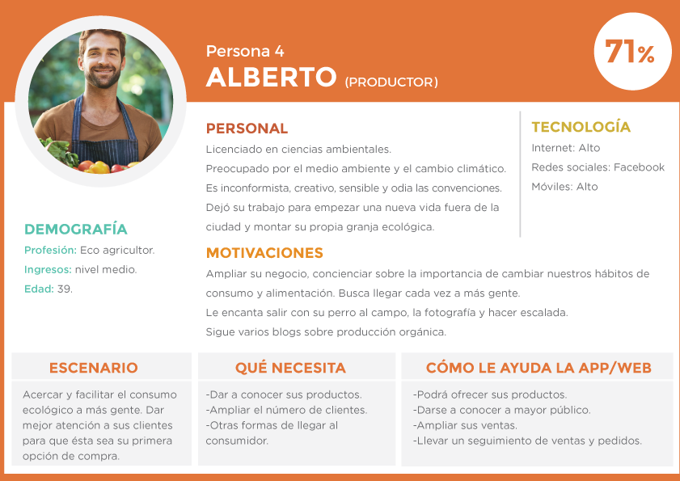

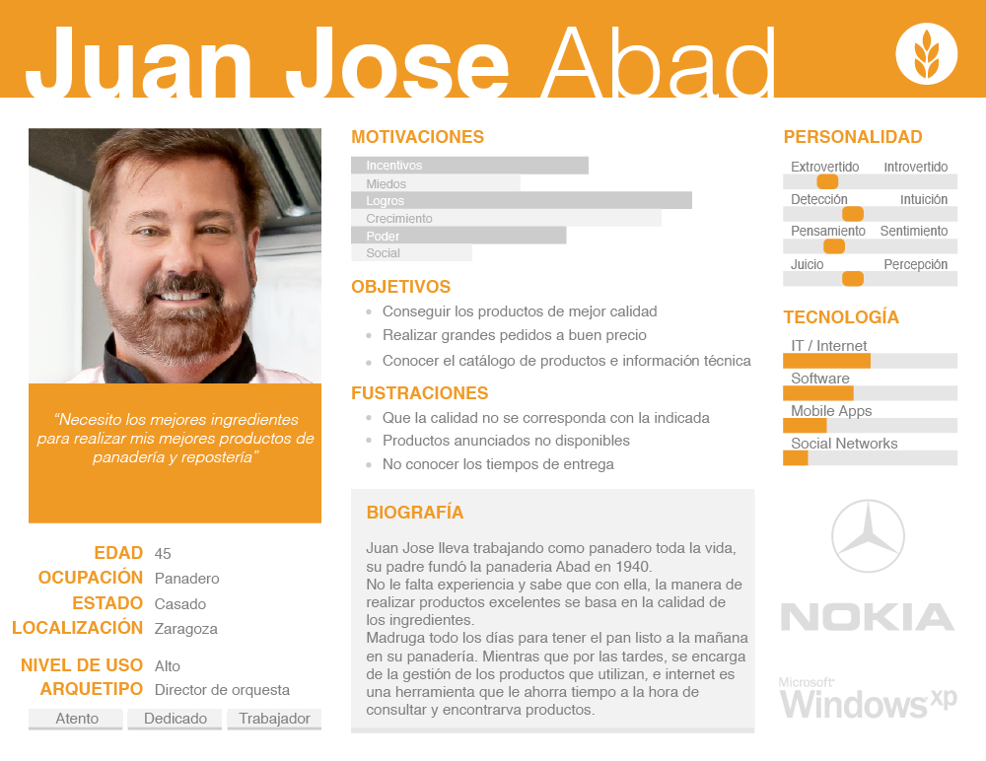

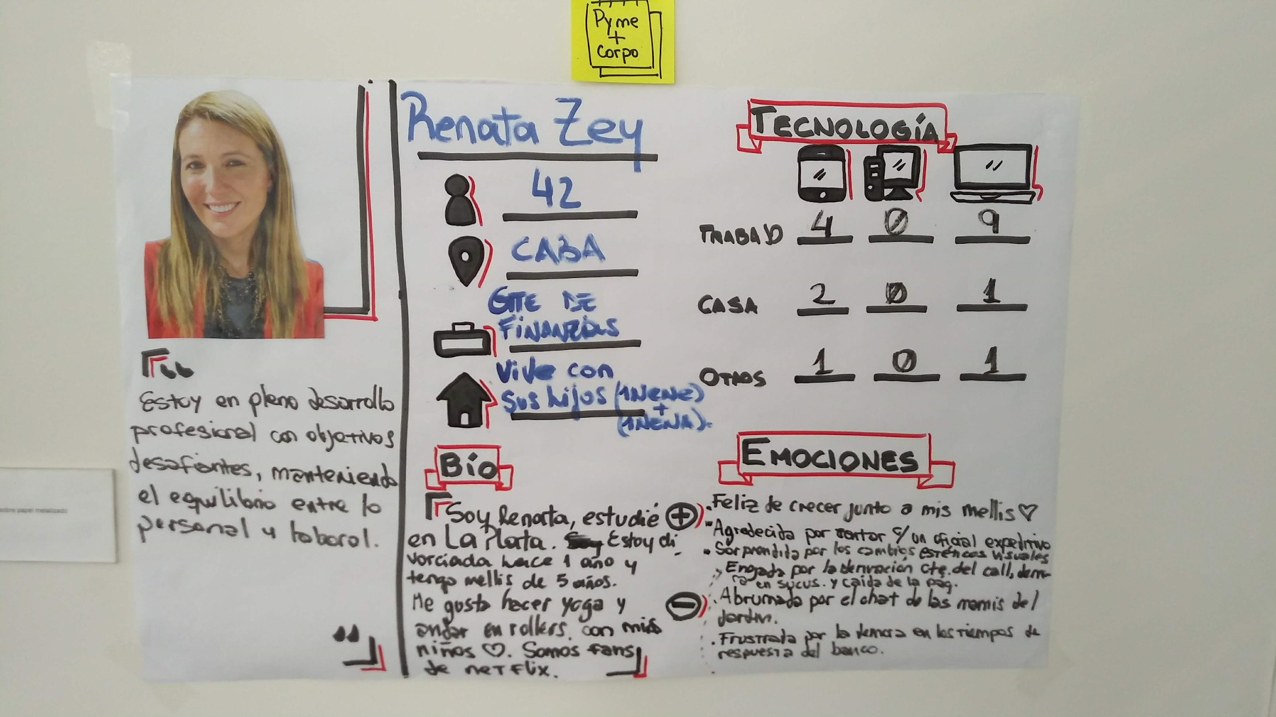

## **MAPAS DE EMPATÍA**

¡Seguimos profundizando en nuestros usuarios!

El **mapa de empatía**, también llamado **matriz de entendimiento del comportamiento**, es una herramienta de visualización donde condensamos y entendemos mejor la información que aprendimos sobre nuestros usuarios en las distintas etapas de investigación.

Se compone de seis elementos que centran al usuario: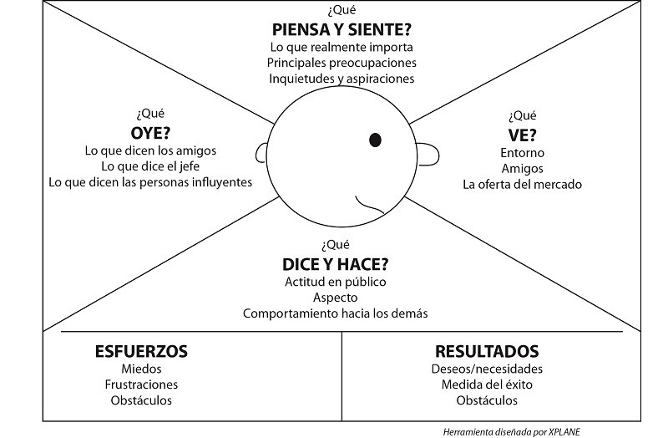

* ¿Qué piensa y siente?
* ¿Qué oye?
* ¿Qué ve?
* ¿Qué dice y hace?
* Esfuerzos
* Resultados

### **Ventajas**

* Visualiza actitudes y comportamientos de user personas, ayudando a los distintos equipos a **alinear** el entendimiento de los verdaderos usuarios.
* Revela los **vacíos** en la información que manejamos (y debemos cubrir).
* Es un **instrumento vivo**, es actualizado constantemente en base a la nueva información que recolectamos de usuarios.

## **CUSTOMER JOURNEY MAP O MAPA DE TRAYECTORIA**

Es un gráfico detallado que nos muestra los pasos que nuestros usuarios realizan al usar nuestro producto. Nos permite detectar **puntos de dolor y oportunidades de mejora**.

Se basa en los insights obtenidos en la investigación y adopta una amplia variedad de formas según el contexto y los objetivos. Se hace por arquetipos o segmentos.

### **Antes de seguir… ¿Qué son los Insights?**

Cuando hablamos de “insights”, nos referimos a las conclusiones y resultados derivados de la información relevante obtenida a lo largo de la investigación.

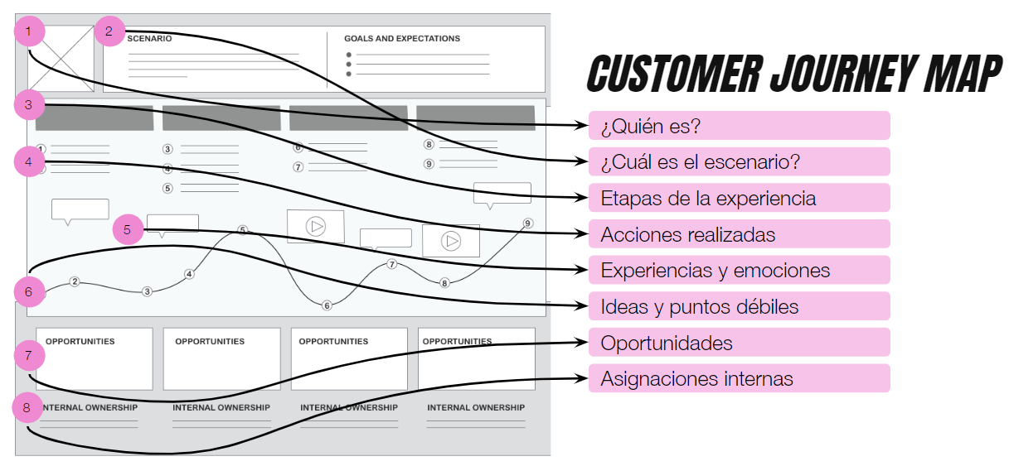

### **Otras herramientas**

Además de los mapas vistos en clase, también puedes utilizar otros para visualizar y comprender la experiencia de tus usuarios. Algunas alternativas comunes son:

* Experience map.
* Service blueprint.

Puedes conocerlas [aquí](https://www.nngroup.com/articles/ux-mapping-cheat-sheet/).

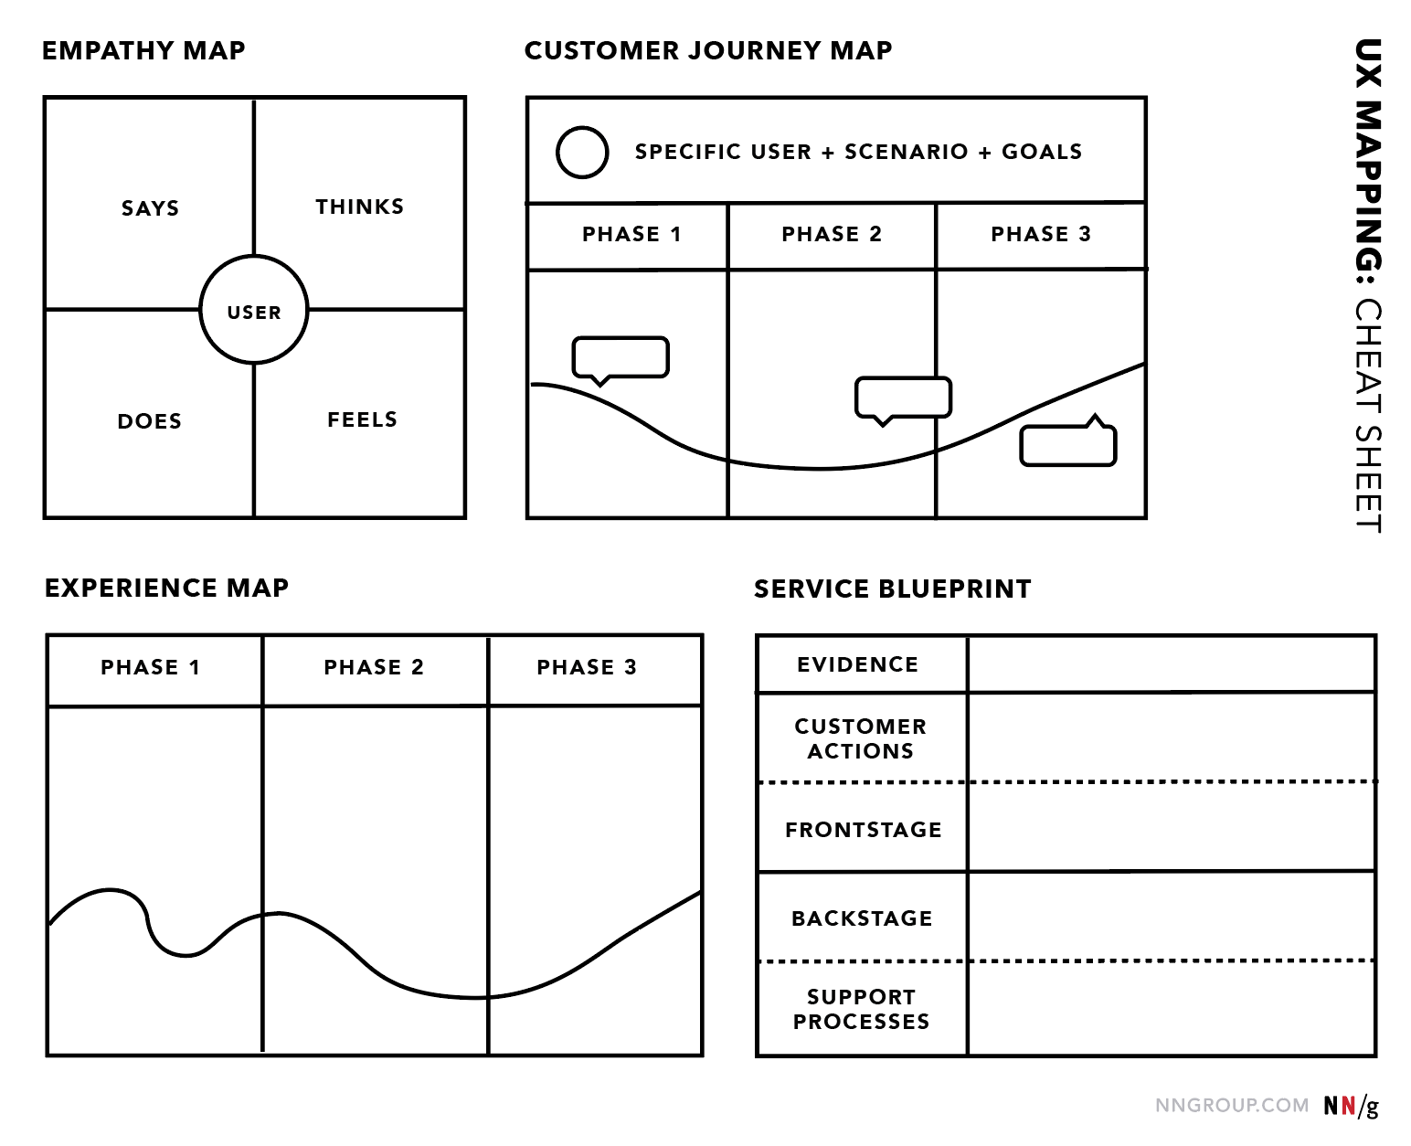

## **RESUMEN DE LO VISTO EN CLASE**

* El usuario en el centro de la estrategia: Customer Centricity.
* User persona y Arquetipo de persona.
* Mapa de empatía.
* Customer Journey Map.

**Material ampliado de la clase**

100 things every designer needs to know about people | ***Susan M. Weinschenk***

Management y liderazgo | ***Peter Drucker***

#DemocratizandolaEducación